**Tiết: 12 BÀI 9: CHUYỂN ĐỘNG THẲNG BIẾN ĐỔI ĐỀU**

**Phiếu học tập số 1**

**Câu 1:** Như thế nào là chuyển động thẳng biến đổi đều? Như thế nào là chuyển động thẳng nhanh dần đều, chậm dần đều?

**Câu 2:** Gia tốc trong chuyển động thẳng biến đổi đều có đặc điểm gì?

**Câu 3:** Tính gia tốc của các chuyển động trong hình vẽ a, b. Các chuyển động trong hình vẽ có phải là chuyển động thẳng biến đổi đều hay không.

**Phiếu học tập số 2**

**Câu 1:** Gọi v0 là vận tốc tại thời điểm ban đầu t0, vt là vận tốc tại thời điểm t. Hãy viết công thức tính gia tốc. Từ đó, suy r biểu thức tính vt.

**Câu 2:** Chọn thời điểm ban đầu t0 = 0, viết lại biểu thức tính vt.

**Câu 3:** Nếu tại thời điểm ban đầu, vật bắt đầu chuyển động, thì vt xác định như thế nào?

**Câu 4:** Từ các đồ thị trong Hình **9.1**:

**a.** Hãy viết công thức về mối liên hệ giữa v với a và t của từng chuyển động ứng với từng đồ thị trong hình **9.1**.

**b.** Chuyển động nào là chuyển động nhanh dần đều, chậm dần đều?

**Câu 5.** Hình **9.2** là đồ thị vận tốc – thời gian trong chuyển động của một bạn đang đi trong siêu thị. Hãy dựa vào đồ thị để mô tả bằng lời chuyển động của bạn đó (khi nào đi đều, đi nhanh lên, đi chậm lại, nghỉ).

**Phiếu học tập số 3**

**Câu 1.** Cho đồ thị (v - t) vẽ ở Hình 9.3b.

**a.** Hãy tính độ dịch chuyển của chuyển động. Biết mỗi cạnh của ô vuông nhỏ trên trục tung ứng với 2 m/s, trên trục hoành ứng với 1 s.

**b.** Chứng tỏ rằng có thể xác định được giá trị của gia tốc dựa trên đồ thị (v - t).

**

**Câu 2.** Biết độ dịch chuyển trong chuyển động thẳng biến đổi đều có độ lớn bằng diện tích giới hạn đồ thị (v – t) trong thời gian t của chuyển động. Hãy chứng minh rằng công thức tính độ lớn của độ dịch chuyển trong chuyển động thẳng biến đổi đều là:

d = v0t + ½ at2

**Câu 3.** Từ công thức vt = v0 +a.t (1) và d = v0t + ½ at2 (2) chứng minh rằng:

v2 − v20 = 2.a.d                (9.5)

**Câu 4.** Hãy dùng đồ thị (v – t) vẽ ở hình 9.4 để:

**a.** Mô tả chuyển động

**b.** Tính độ dịch chuyển trong 4 giây đầu, 2 giây tiếp theo và 3 giây cuối

**c.** Tính gia tốc của chuyển động trong 4 giây đầu

**d.** Tính gia tốc của chuyển động từ giây thứ 4 đến giây thứ 6.

Kiểm tra kết quả của câu b và câu c bằng cách dùng công thức.

**Phiếu học tập số 4**

**Câu 1.** Đồ thị vận tốc – thời gian ở Hình 9.5 mô tả chuyển động của một chú chó con đang chạy trong một ngõ thẳng và hẹp.

**a.** Hãy mô tả chuyển động của chú chó.

**b.** Tính quãng đường đi được và độ dịch chuyển của chú chó sau: 2s; 4s; 7s và 10s bằng đồ thị và bằng công thức.

**Câu 2.** Một vận động viên đua xe đạp đường dài vượt qua vạch đích với tốc độ 10 m/s. Sau đó vận động viên này đi chậm dần đều thêm 20 m mới dừng lại. Coi chuyển động của vận động viên là thẳng.

**a.** Tính gia tốc của vận động viên trong đoạn đường sau khi qua vạch đích.

**b.** Tính thời gian vận động viên đó cần để dừng lại kể từ khi cán đích.

**c.** Tính vận tốc trung bình của người đó trên quãng đường dừng xe.

**BÀI TẬP VẬN DỤNG**

**BÀI TẬP 1 (phiếu học tập số 3 bài 8)**

**a.** Tính gia tốc của ô tô trên 4 đoạn đường trong Hình 8.1.

**b.** Gia tốc của ô tô trên đoạn đường 4 có gì đặc biệt so với sự thay đổi vận tốc trên các đoạn đường khác?

**BÀI TẬP 2 (phiếu học tập số 4 bài 8)**

Một con báo (H.V) đang chạy với vận tốc 30 m/s thì chuyển động chậm dần khi tới gần một con suối. Trong 3 giây, vận tốc của nó giảm còn 9 m/s. Tính gia tốc của con báo.

**BÀI TẬP 3 (phiếu học tập số 5 bài 8)**

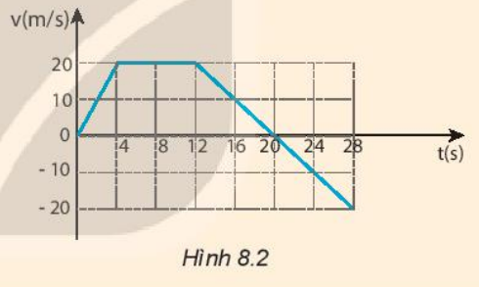Đồ thị ở Hình 8.2 mô tả sự thay đổi vận tốc theo thời gian trong chuyển động của một ô tô thể thao đang chạy thử về phía Bắc. Tính gia tốc của ô tô:

**a.** Trong 4 s đầu.

**b.** Từ giây thứ 4 đến giây thứ 12.

**c.** Từ giây thứ 12 đến giây thứ 20.

**d.** Từ giây th

e. Từ giây thứ 20 đến giây thứ 28.

**BÀI TẬP 4**.

Xét một vận động viên chạy xe đạp trên một đoạn đường

thẳng. Vận tốc của vận động viên này tại mỗi thời điểm được ghi lại trong bảng dưới đây.

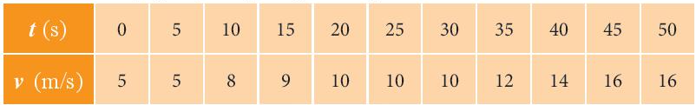

Hãy vẽ đồ thị vận tốc – thời gian và mô tả tính chất chuyển động của vận động viên này.

**BÀI TẬP 5.** Một người chạy xe máy theo một đường thẳng và có vận tốc theo thời gian được biểu diễn bởi đồ thị  (v – t) như vẽ. Xác định:

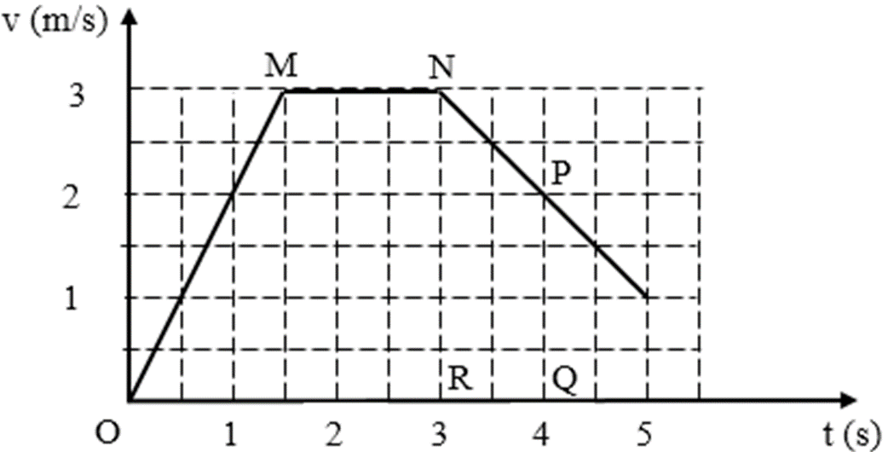

**a.** Gia tốc của người này tại các thời điểm 1 s, 2 s và 4 s.

**b.** Độ dịch chuyển của người này từ khi bắt đầu chạy đến thời điểm 4 s.